38. Klubsieger-Zuchtschau vom 16.+17.08.2008 in Duisburg
.

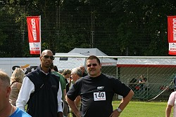 | 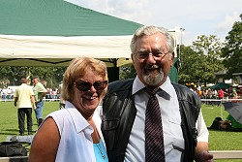 | 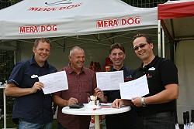
 | 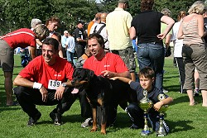
 | 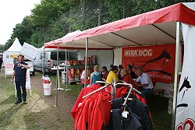 | 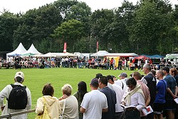
 | 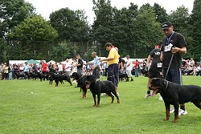 | 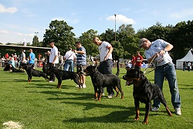
 | 
 | 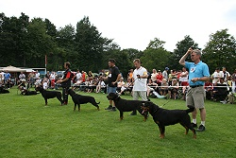 | 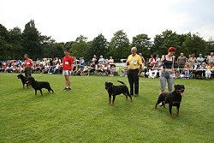
 | 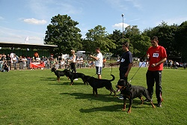
 | 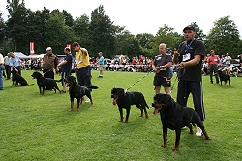 | 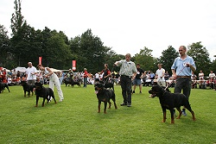
 | 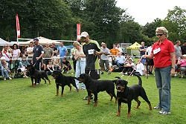
 | 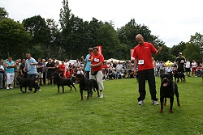
 | 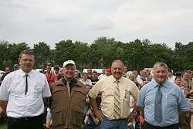
v.l. F. Hedtke, U. Petermann, E. Hellmann, W. Walter

Ergebnisse (ohne Gewähr):
(die kompletten Ergebnisse zum Download finden Sie hier...)
Hund | ZB-Nr. | Ergebnis
Jugendklasse Rüden - Richter: Frank Hedtke
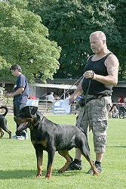Raoul vom Hause Neubrand | ADRK 114178 | V1 CAC-Jug. (ADRK)
(Djuke vom Vilstaler Land x Oxana vom Hause Neubrand)
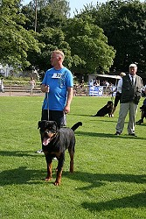Arzadon´s Larimbo | DK 21949/07 | V2 R-CAC-Jug. (ADRK)
(Arzadon´s Tayson x Arzadon´s Xina)
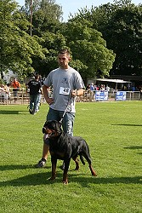Huck Flash Rouse | JR 716498 | V3
(Arco Earl Antonius x Kuba von Dunkel Augen)
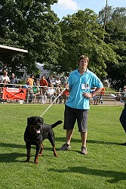Mikado vom Kümmelsee | ADRK 114316 | V4
(Henry von den Hassberghöhen x Vivi vom Kümmelsee)
Jugendklasse Hündinnen - Richter: Werner Walter
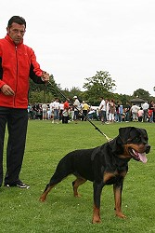Reni vom Hause Neubrand | ADRK 114181 | V1 CAC-Jug. (ADRK) Klubjugendsiegerin
(Djuke vom Vilstaler Land x Oxana vom Hause Neubrand)
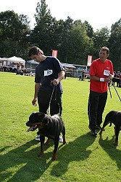Ayleen vom Eifelstern | ADRK 114576 | V2 R-CAC-Jug. (ADRK)
(Quaid vom Hause Enzian x Fee vom Obereck)
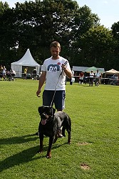Nina von der Blockhütte | ADRK 114442 | V3
(Henry von den Hassberghöhen x Ambra von der Blockhütte
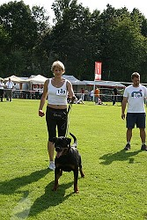Welldan Diva from House Rotvis | UKU 001048/07 | V4
(Morro von der Scherau x Frigga von der Crossener Ranch)
Zwischenklasse Rüden - Richter: Edgar Hellmann
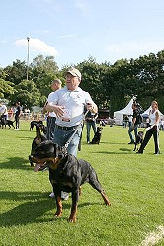Pummel von Kalenborn | ADRK 113596 | V1 Anw. Dt.Ch.VDH, Klubjugendsieger
(Quaid vom Hause Enzian x Fee vom Obereck)
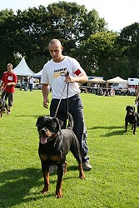Burning des Princes d´Aragone | LOF 71983 | V2 R-Anw. Dt.Ch.VDH Auslandjugendsieger
(Ben vom Langen Grund x Tina des Princes d´Aragone)
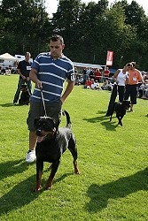Carlo vom Hause Haase | LOE 1707653 | V3
(Mambo von der Crossener Ranch x Nadja von der Scherau)
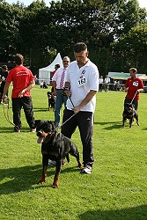Dux von der Maxi Rott | HR 14680 | V4
(Ayk von der Maxi Rott x Bony von der Maxi Rott)
Zwischenklasse Hündinnen - Richter: Uwe Petermann
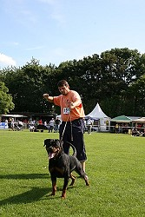Chippsy Earl Antonius | JR 715354 | V1 Anw.Dt.Ch.VDH Auslandjugendsiegerin
(Yoy von der Crossener Ranch x Odesa vom Hause Separovic)
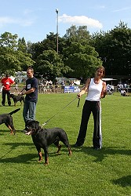Toxi Earl Antonius | JR 715714 | V2 R-Anw. Dt.Ch.VDH
(Yoy von der Crossener Ranch x Mini von Petra Burg)
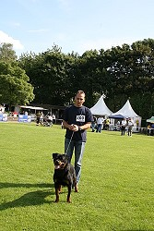Jola vom Kümmelsee | ADRK 113462 | V3
(Henry von den Hassberghöhen x Vivi vom Kümmelsee)
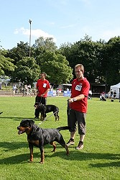Isy vom Schwaiger Wappen | ADRK 113236 | V4
(Amigo vom Schwaiger Wappen x Tamina vom Kümmelsee)
Offene Klasse Rüden - Richter: Frank Hedtke
Baron von der Bodebrücke | ADRK 112529 | V1 Anw. Dt.Ch.VDH
(Jumbo vom Kümmelsee x Pia vom Spitzbubenberg)
Ricco II Earl Antonius | JR 85816 | V2 R-Anw. Dt.Ch.VDH
(Cliff von der Königskanzel x Rizza Earl Antonius)
Orkanens Oops the Outlaw | S 44578/05 | V3
(Ambassador von Shambala x Orkanens Atlanta-Anouk)
Roki Crni Lotos | JR 85861 | V4
(Gringo vom Grüntenblick x Tesla Crni Lotos)
Offene Klasse Hündinnen - Richter: Uwe Petermann
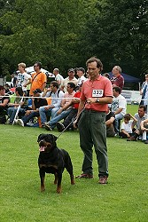Wenn del Norte | LOE 1602530 | V1 Anw. Dt.Ch.VDH Auslandsiegerin
(Ambassador von Shambala x Utte del Norte)
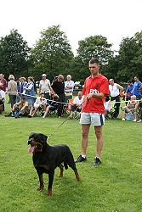Bea of Silver Fild KG | JR 715162 | V2 R-Anw. Dt.Ch.VDH
(Cliff von der Königskanzel x Mini von Petra Burg)
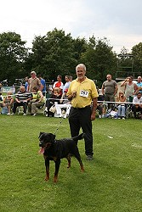Bliska a. d. Land der Musketiere | LOF 72056 | V3
(Ricco Earl Antonius x Jin Crni Lotos)
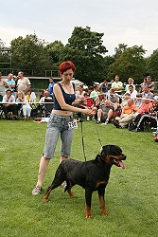Cherniy Kumir Krasotka | RKF 2010254 | V4
(Krash s Berega Turi x Cherniy Kumir Galactica)
Gebrauchshundklasse Rüden - Richter: Edgar Hellmann
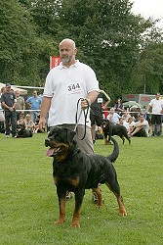Danjo von der Tonberger Höhe | ADRK 112980 | V1, CAC (ADRK), Anw. Dt.Ch.VDH - Klubsieger
(Mambo von der Crossener Ranch x Iris vom Wolfsberg)
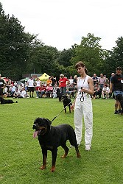Akifa Oniks Kurazh | RKF 1834373 | V2 R-Anw. Dt.Ch.VDH
(Gringo s Berega Turi x Russkiv Assorti´c Lyuka)
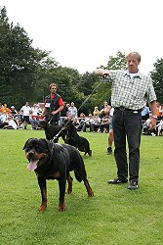Utz vom Hause Anin | ADRK 112299 | V3
(Dandy vom Hause Neubrand x July vom Hause Anin)
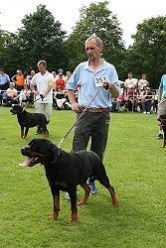Gringo vom Oberpfälzer Wald | ADRK 112216 | V4
(Dingo vom Grüntenblick x Bonny vom Oberpfälzer Wald)
Gebrauchshundklasse Hündinnen - Richter: Werner Walter
Ivett vom Hause Neubrand | ADRK 110651 | V1, Anw. Dt.Ch.VDH
(Gero von den Hassberghöhen x Oxana vom Hause Neubrand)
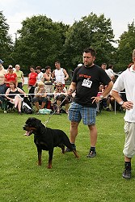Eischa vom Hause Edelstein | HR 14530 | V2 R-Anw. Dt.Ch.VDH
(Brando von Kelemen x Destiny od Dragiecevica)
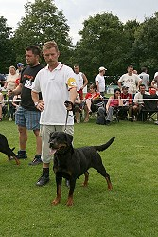Ellen vom Hause Neubrand | ADRK 109130 | V3
(Akino von der Lauterbrücke x Oxana vom Hause Neubrand)
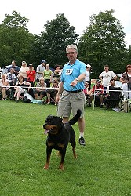Unke vom Hause Anin | ADRK 112303 | V4
(Dandy vom Hause Neubrand x July vom Hause Anin)
Siegerklasse Rüden - Richter: Werner Walter
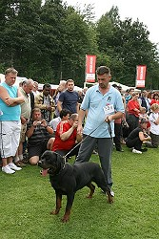Balou von der Maxi Rott | HR 14357 | V1 CAC Anw. Dt.Ch.VDH, Auslandsieger
(Gil vom Hause Milsped x Sindy von der Alten Festung)
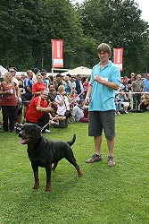Xedor vom Kümmelsee | ADRK 110725 | V2 R-Anw. Dt.Ch.VDH
(Lewis vom Kümmelsee x Nikita vom Kümmelsee)
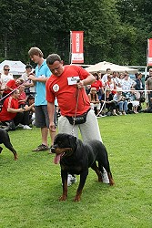Hasso from House Rotvis | UKU 002301/06 | V3
(Morro von der Scherau x Celnzum Floor van het Leesterheide)
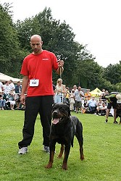Ives vom Hause Neubrand II | ADRK 110650 | V4
(Gero von den Hassberghöhen x Oxana vom Hause Neubrand)
Siegerklasse Hündinnen - Richter: Edgar Hellmann
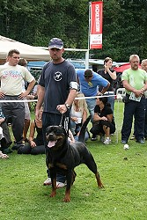Josy von den Hassberghöhen | ADRK 111705 | V1 CAC (ADRK), BOB, Anw. Dt.Ch.VDH, Klubsiegerin
(Akino von der Lauterbrücke x Gunda von den Hassberghöhen))
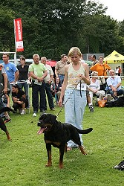Cherniy Kumir Krashinka Doch | RKF 2010255 | V2 R-Anw. Dt.Ch.VDH
(Krash s Berega Turi x Cherniy Kumir Galactica)
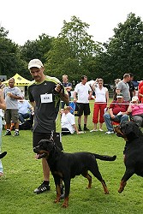Eza van het Bergereng | LOSH 974979 | V3
(Balou vom Silberblick x Anda vom Haus Rumpel II)
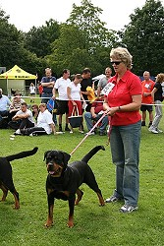Eleisa vom Kümmelsee | ADRK 112146 | V4
(Lewis vom Kümmelsee x Quira vom Kümmelsee)
Veteranenklasse Rüden - Richter: Werner Walter
Ambassador von Shambala | ADRK 103713 | 1. Platz
(Balou vom Silberblick x Cleopatra vom Hammerbachtal)
Loko dell´Antico Guerriero | LOI 185732 | 2. Platz
(Doc von der Teufelsbrücke x Betssy)
Veteranenklasse Hündinnen - Richter: Edgar Hellmann
Annie | LOI 98200096 | 1. Platz
(Crom x Cora)
Zuchtgruppen
from House Rotvis |  | 1.
Arzadon´s |  | 2.
Crni Lotos |  | 3.
Berega Turi |  | 4.
Flash Rouse |  | 5.
Emonas |  | 6.
Nachzuchtgruppen
Arzadon´s Tayson |  | 1.
Ambassador von Shambala |  | 2.
Morro von der Scherau |  | 3.

